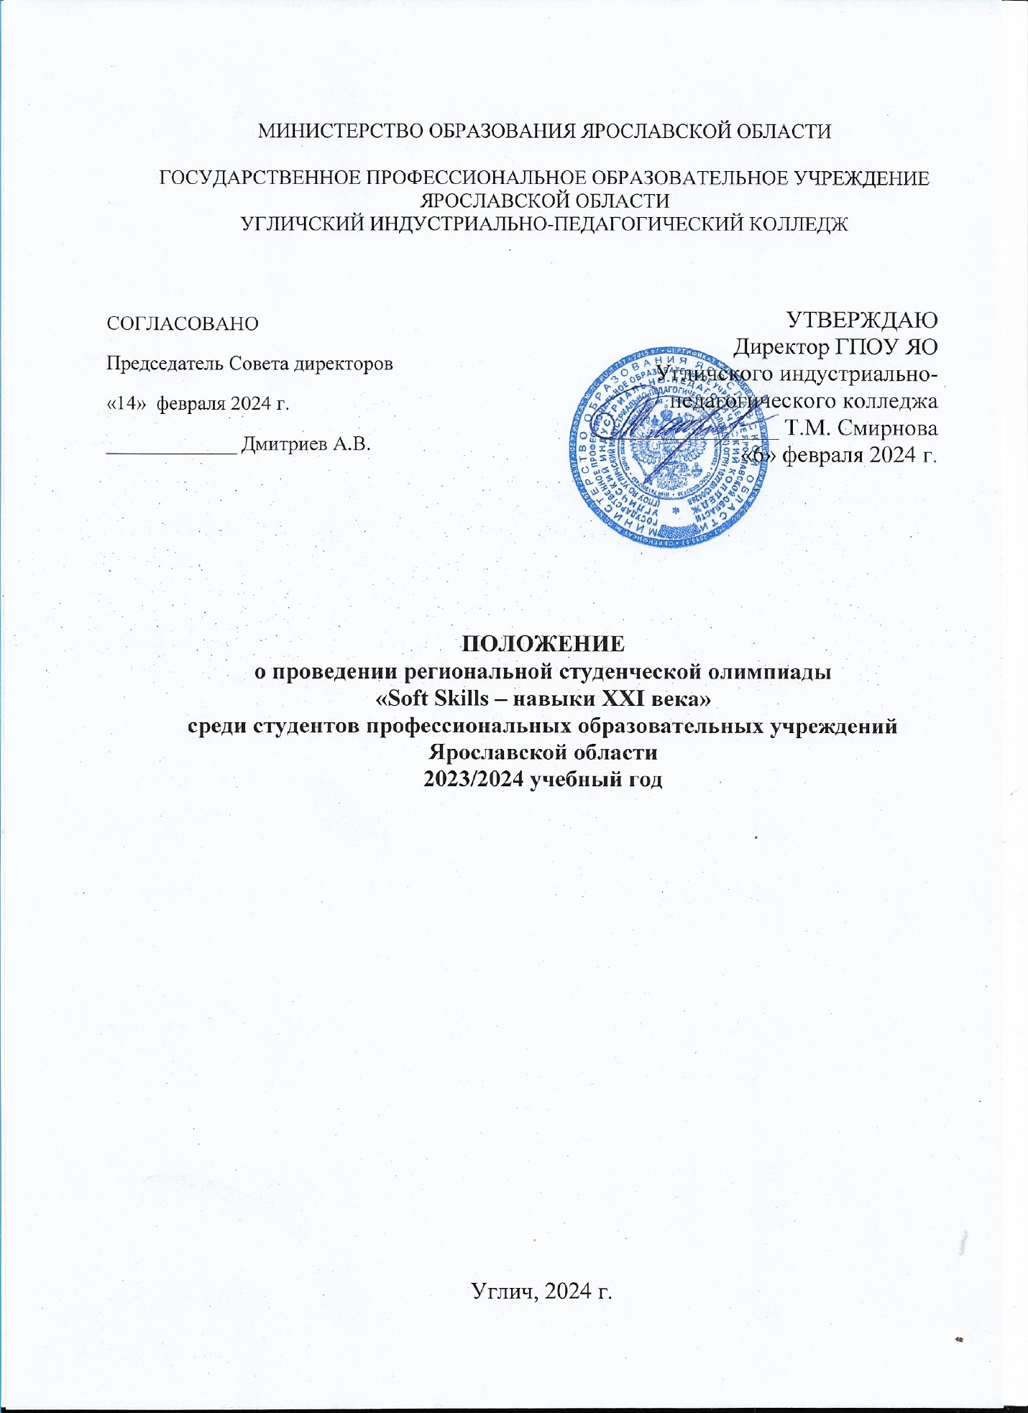
ПОЛОЖЕНИЕ
о проведении региональной студенческой олимпиады
«Soft Skills – навыки XXI века»
среди студентов профессиональных образовательных учреждений Ярославской области
2023/2024 учебный год

1. ОБЩИЕ ПОЛОЖЕНИЯ
1.1. Региональная студенческая олимпиада «Soft Skills – навыки XXI века» среди студентов профессиональных образовательных учреждений Ярославской области проводится ГПОУ ЯО Угличским индустриально-педагогическим колледжем совместно с Советом Директоров профессиональных образовательных организаций Ярославской области.
1.2. Настоящее положение об Олимпиаде SOFT-SKILLS (далее – Олимпиада) определяет порядок организации и проведения Олимпиады, ее организационное обеспечение, порядок участия в Олимпиады и определение победителей и призеров.

- ЦЕЛЬ И ЗАДАЧИ ОЛИМПИАДЫ
2.1. Целью организации и проведения Олимпиады является развитие у обучающихся надпрофессиональных навыков.
  - Задачи организации и проведения Олимпиады:
    - Создание возможностей для личностного и профессионального роста студентов;
    - Формирование у участников таких надпрофессиональных компетенций, как критическое мышление, креативность, кооперация, коммуникация.
    - Определение участниками своих профессиональных траекторий в мире технологических трендов и профессий будущего через прохождение обучения и получение обратной связи от экспертов;
    - Выявление проактивных студентов, обладающих навыками, необходимыми для успешной карьеры в любой компании.

- УЧАСТНИКИ ОЛИМПИАДЫ
3.1. К участию в Олимпиаде приглашаются команды колледжей, состоящей из 3 студентов - обучающихся на базе основного общего образования по образовательным программам среднего профессионального образования и 1 преподавателя.
3.2. Регистрация участников осуществляется наставником путем подачи заявки на участие и согласия на использование персональных данных на почту ok.uglich@yandex.ru с 15.02.2024 по 07.03.2024, в теме письма указать «Олимпиада Soft Skills – навыки XXI века» (в соответствии с Приложением 1, 2).
3.3. Заявки на участие, поданные позднее указанного срока, не рассматриваются.
3.4. При регистрации команды руководитель должен иметь оригиналы заявки и согласия на обработку персональных данных, а также копию платежного поручения о перечислении оргвзноса.
3.5. Расходы по проезду участников несет направляющая сторона.

- ПРИНЦИПЫ ОЦЕНКИ ВЫПОЛНЕНИЯ ЗАДАНИЙ
УЧАСТНИКАМИ ОЛИМПИАДЫ
4.1. Критерием оценки участников является уровень проявления ими интеллектуальных и творческих способностей и надпрофессиональных компетенций в ходе выполнения заданий Олимпиады.
4.2. По результатам выполнения заданий команды получают баллы, формирующие командный рейтинг.
4.3. Победителями каждого этапа Олимпиады становятся команды-участники с наивысшим рейтингом.

- ПОРЯДОК ПРОВЕДЕНИЯ ОЛИМПИАДЫ
5.1. Олимпиада проводится 14.03.2024 на базе ГПОУ ЯО Угличского индустриально-педагогического колледжа по адресу: г. Углич, ул. Ак. Опарина, д. 2.
5.2. Олимпиада состоит из 4 туров:
1 тур – «Будь в контакте!» (домашняя заготовка) – проведение мастер-класса «Пообщаемся!» с участниками Олимпиады. Время проведения мастер-класса – не более 7 минут.

2 тур – «Будь в креативе!» (домашняя заготовка) – демонстрация видеоролика «Моя профессия – это круто!»
Технические требования к видеоролику
- Конкурсные видеоролики предоставляются в электронном виде, формат – MP4.
- Минимальное разрешение видеоролика – 1280 x 720 HD для 16:9.
- Максимальная продолжительность видеоролика – 2 минуты.
- Использование при монтаже программного обеспечения – на усмотрение участников.
- Видеоролик должен содержать начальные титры с указанием темы, концевые титры с указанием авторов ролика.

3 тур – «Анализируй это!» - решение кейсов.

4 тур – «Коллабо – бум!» - совместное создание бренда «СПО Ярославской области»

5.3. По результатам прохождения участниками Олимпиады в каждой категории жюри определяет победителей и призеров (1, 2, 3 место), а также победителей в номинациях «Критическое мышление», «Креативность», «Коммуникация», «Кооперация».

- ЭКСПЕРТНОЕ СОПРОВОЖДЕНИЕ ОЛИМПИАДЫ
6.1. Для оценки конкурсных испытаний Олимпиады формируется жюри.
6.2. Жюри формируется из числа педагогических работников ГПОУ ЯО Угличского индустриально-педагогического колледжа с привлечением педагогических работников других образовательных организаций.
6.3. Жюри осуществляет следующие функции:
- оценивает прохождение всех конкурсных испытаний в соответствии с утвержденными критериями оценивания (Приложение 3),
- составляет рейтинговую таблицу по результатам экспертизы конкурсных испытаний,
- представляет результаты командам-участникам этапов Олимпиады,
- определяет победителей и призеров Олимпиады;
- осуществляет иные функции в соответствии с Положением.
6.4. Решение жюри оформляется протоколом.
6.5. Члены жюри Олимпиады имеют право на особое мнение по любому из рассматриваемых вопросов, что отражается в итоговом протоколе.
6.6. Списки победителей и призеров публикуются на сайте колледжа.
6.7. Апелляции по результатам оценки конкурсных испытаний Олимпиады не принимаются.

- НАГРАЖДЕНИЕ ПРИЗЕРОВ И ПОБЕДИТЕЛЕЙ ОЛИМПИАДЫ
  - Победителям и призерам Олимпиады в каждой категории вручаются дипломы.
  - Наставникам вручаются благодарственные письма.
  - Эксперты и члены жюри награждаются благодарственными письмами.
7.4. Итоги Олимпиады оформляются протоколом и размещаются на сайте ГПОУ ЯО Угличского индустриально-педагогического колледжа.

8. ФИНАНСИРОВАНИЕ ЭРУДИЦИОНА
8.1. Финансирование Олимпиады производится за счет организационных взносов профессиональных образовательных организаций – участников очного этапа.
8.2. После получения заявки на участие и заявления участника о согласии на использование персональных данных оргкомитет в течение недели высылает на адрес организаций-участников счет на оплату организационных взносов за участие в олимпиаде. Организационный взнос составляет 1200 рублей за команду (Приложение 4). Организационный взнос необходимо произвести до 13.03.2024 на счет государственного профессионального образовательного учреждения Ярославской области Угличского индустриально-педагогического колледжа.
8.3. Оплата проезда осуществляется за счет направляющей стороны.

- КОНТАКТНАЯ ИНФОРМАЦИЯ

Официальный сайт ГПОУ ЯО Угличского индустриально-педагогического колледжа: https://gou-uipk.edu.yar.ru
Кузнецова О.С., заместитель директора по методической работе ГПОУ ЯО Угличского индустриально-педагогического колледжа, 8 (915) 971-41-21, ok.uglich@yandex.ru

ОРГКОМИТЕТ
по подготовке и проведению областной олимпиады «Soft Skills – навыки XXI века» среди студентов профессиональных образовательных учреждений Ярославской области

Председатель оргкомитета: - Смирнова Т.М., директор государственного
профессионального образовательного учреждения Ярославской области Угличского индустриального-педагогического колледжа

Члены оргкомитета: - Кузнецова О.С., заместитель директора по методической работе государственного
профессионального образовательного учреждения Ярославской области Угличского индустриального-педагогического колледжа

- Ладнова Ю.Н., преподаватель психолого-педагогических дисциплин государственного профессионального образовательного учреждения Ярославской области Угличского индустриального-педагогического колледжа

- Яблокова В.Н. – советник по воспитанию государственного профессионального образовательного учреждения Ярославской области Угличского индустриального-педагогического колледжа

Приложение 1

ЗАЯВКА
на участие в областной Олимпиаде
«Soft Skills – навыки XXI века»
среди студентов профессиональных образовательных учреждений Ярославской области

(полное наименование образовательной организации)

Команда (название):

Руководитель команды (ФИО)
ФИО участников команды (полностью) | 1.  2.  3.
Ф.И.О. (полностью) преподавателей, подготовивших участников
Адрес электронной почты руководителя команды (для отправки информации)

Контактный телефон руководителя команды

Адрес электронной почты образовательной организации
Реквизиты образовательной организации

Руководитель ОО: ____________/ _________________

Приложение 2

Директору ГПОУ ЯО Угличского индустриально-педагогического колледжа
Т.М. Смирновой

ЗАЯВЛЕНИЕ О СОГЛАСИИ НА ОБРАБОТКУ ПЕРСОНАЛЬНЫХ ДАННЫХ
Я, ________________________________________________________________
(фамилия, имя, отчество полностью)
паспорт ________________ выдан «____»________________ ________ года
(серия, номер) (дата выдачи)
_________________________________________________________________
(кем выдан)
проживающий (ая) по адресу: _______________________________________
_________________________________________________________________

даю свое согласие ГПОУ ЯО Угличскому индустриально-педагогическому колледжу на обработку, передачу и распространение моих персональных данных (включая их получение от меня и/ или от любых третьих лиц) в целях участия в областной Олимпиаде «Soft Skills – навыки XXI века» среди студентов профессиональных образовательных организаций Ярославской области для использования:

№ п/п | Персональные данные | Использование персональных данных
1. | Фамилия, имя, отчество | ведение бухгалтерского учета, выставление в СМИ, использование в документации по проведению областной олимпиады, информация на доске объявлений организации, отчетная документация
2. | Дата рождения, возраст | использование в документации по проведению областной олимпиады
3. | Специальность, курс | использование в документации по проведению областной олимпиады

Согласие вступает в силу со дня его подписания, действует в течение периода проведения областной олимпиады. Согласие может быть отозвано мною в любое время на основании моего письменного заявления.

____________ ___________________ ________________________
(дата) (подпись) (расшифровка подписи)

Приложение 3

КРИТЕРИИ ОЦЕНКИ КОНКУРСНЫХ ЗАДАНИЙ

1 тур – «Будь в контакте!» (домашняя заготовка) – проведение мастер-класса «Пообщаемся!» с участниками Олимпиады.
Критерии:
1. Мотивация осознанной деятельности всех участников мастер-класса.
2. Глубина и оригинальность содержания и формы проведения мастер-класса.
3. Научно-методическая ценность.
4. Взаимодействие с аудиторией.
5. Соответствие проведенного мероприятия формату мастер-класса.
6. Общая культура и эрудиция ведущего.
7.Соблюдение регламента мастер-класса.

2 тур – «Будь в креативе!» (домашняя заготовка) – демонстрация видеоролика «Моя профессия – это круто!»
Критерии:
1. Содержательная экспертная оценка видеороликов осуществляется по следующим критериям:
- соответствие работы заявленной теме;
- аргументированность и глубина раскрытия темы, ясность представления;
- креативность видеоролика (новизна идеи, оригинальность, гибкость мышления);
- информативность.
2. Техническая экспертная оценка видеороликов осуществляется по следующим критериям:
- качество фото, видеосъемки;
- уровень владения цифровыми инструментами видеомонтажа;
- эстетичность работы.

3 тур – «Анализируй это!» - решение кейсов.
Критерии:
- Полнота решения кейса.
- Доказательность и убедительность.
- Степень творчества в подходе к анализу кейса и его решению.
- Культура речи, жестов, мимики при устной презентации.
- Полнота и всесторонность выводов.
- Наличие собственных взглядов на проблему.

4 тур – «Коллабо – бум!» - совместное создание бренда «СПО Ярославской области»
Критерии:
- Новизна и оригинальность идеи, реализации.
- Отражение региональной принадлежности.
- Легенда, миф – построение истории бренда.
- Визуальное воплощение – соответствие визуального и смыслового воплощения идеи бренда.

Приложение 4

Расчет расходов на проведение областной Олимпиады «Soft Skills – навыки XXI века» среди студентов профессиональных образовательных учреждений Ярославской области
№ | Статья расходов | Цена, руб. | Кол-во, шт. | Сумма
1 | Канцелярские принадлежности (бумага А4, ручка) | 12, 5 | 4 | 50 р
2 | Грамоты, благодарственные письма, сертификаты участников | 30 | 5 | 150 р
3 | Обед | 250 | 4 | 1000
Итого: |  |  |  | 1200 р.

Директор ГПОУ ЯО
Угличского индустриально-
педагогического колледжа ______________________ Т.М. Смирнова

